国家开放大学-中国古代文化常识

（课程代码：05140、试卷代码：24149）

期末练习题

**一、填空题**

1. 《汉书·艺文志》中记载了金、木、水、火、土五个行星同时并见于一方的天文现象，这在中国天文历法中用（ ）来表述这种现象。

答：五星连珠/五星联珠

2.在中国古代历法中，四季与农历月份具有对应关系，其中孟春指农历（ ）月，仲秋指农历（ ）月。

答：正；八

3.在2016年11月30日，我国申报的“（ ）——中国通过观察太阳周年运动而形成的时间知识体系及其实践”，被正式列入联合国教科文组织人类非物质文化遗产代表作名录。

答：二十四节气

4.我国天文学起源很早，在春秋时代，用土圭测日影以定（ ），置闰月以定四时成岁，制度逐渐完善。

答：冬夏至【冬至、夏至】

5.我国古代天文历法术语中有三垣二十八宿的说法，其中三垣包括（ ）、（ ）和天市垣。

答：紫微垣、太微垣

6.我国对二十八星宿记载完整的，应该为成书于公元前240年的《 》，以及西汉初期写成的《 》等著作。

答：吕氏春秋；淮南子

7.我国古代星象家把天象和地面的一些地方相配合，这称之为（ ）。

答：分野

8.在对二十八星宿的描写中，古代星象家将东方七宿想象为（ ）的形状；西方七宿想象为白虎；北方七宿想象成龟和蛇的样子，组成玄武之象；将南方七宿想象成（ ）之形。

答：苍龙；朱雀

9.我国古代历法采用（ ）纪法，东汉以前只用来纪日，东汉建武三十年以后，才开始用来纪年。

答：干支

10.我国古代历法中，用（ ）来指称描述天象发生的起算时间，比如曾以冬至为一年的开始，朔旦作为一月的开始，夜半作为一天的开始。

答：历元

11.我国古代历法著作中比较著名的有四家，其中包括汉代落下闳、邓平等人制定的《 》，第一次把二十四节气订入历法；还包括南北朝祖冲之制定的《 》，首次考虑岁差现象。

答：太初历；大明历

12.我国音乐与历法相结合，在《 》中，把“律”与“历”相结合，将音乐十二律与十二月、十二次、十二方位结合起来。

答：吕氏春秋

13.《水浒传》有智取生辰纲的情节，讲到梁中书在北京留守，这里所提到的北宋时期的北京市，并不是今天的北京，而是河北省的（ ）县；此外，《说岳全传》中讲到赵构在南京登位，这里所提的南京，也不是今天的南京，而是现在河南省（ ）市。

答：大名；商丘

14.宋代的地方行政区划中，（ ）的性质是介于行政区和监察区之间的一种区划，在各自掌管的如财赋、司法、兵政、茶盐等业务范围内举劾地方官。

答：路

15.在我国古代的地方行政区划中，行省制开始于（ ）朝；到了明朝，裁撤中央的中书省，皇帝自亲自管理中央政务，形成京师的直辖区，称为（ ）。

答：元；直隶

16.在清朝的地方行政区划中，康熙把明朝的南直隶分为江苏和（ ）两省，陕西省分为陕西和（ ）两省，湖广省分为湖北和（ ）两省。

答：安徽；甘肃；湖南

17.同样的政区在不同历史时期，所指不同。唐代的苏州，管辖了今天的（ ）、江苏省的苏州市以及浙江省的（ ），比今天的苏州要大好几倍。

答：上海市；嘉兴市

18.不同历史时期，地方官名所指不同。唐朝的节度使掌握了好几个州的军政大权，而宋代的节度使，却变成了武官的（ ）。

答：虚衔（或荣誉职称、或荣誉称号）

19.我国国家的产生，开始于（ ），是学术界比较一致的观点。

答：夏代

20.我国夏商时期国家的规模比较小，国家的君主称“王”，或沿用氏族首领的称号称（ ）；王的左右，权力最大的称“史”，在古书里也常称作（ ）。

答：后；巫

21.秦始皇初步完成了国家的统一，为提高君主的地位和神化君主的权力，从公元前221年开始，确定（ ）为新的国君称号，沿用了2000多年。

答：皇帝

22.有些少数民族建立的国家，国君的称号与汉族不同，如匈奴称（ ），蒙古称（ ）。

答：单于；可汗

23.在我国古代时期，国君之下辅助国君处理政务的最高官职，在夏商时期是（ ），在春秋时期是公卿，在战国至清朝时期是（ ）。

答：巫史/巫/史；宰相

24.在我国古代职官设置中，春秋时期晋国在作战时设置中、上、下三军，由国君任命三军将领，将中军又称（ ），是我国武职设置之始；春秋末期，（ ）成为专职武官之称。

答：元帅；将军

25.在我国古代官职设置中，（ ）又称教官，是指主管学务的官员和官学教师；我国的学校起源很早，在夏代已经有了学校，最早的学校叫（ ）、（ ）、校，以教武艺为主。

答：庠；序

26.在我国西周时期，学校有大学、小学之分，其中天子的大学叫（ ），诸侯的大学叫（ ）。

答：辟雍；泮宫（或頖宫）

27.在我国古代的教学机构中，藏书与讲学相结合的（ ），出现于五代，兴盛于宋代，创办者或为私人，或为官府，受业者称创办者为（ ）。

答：书院；山长

**二、判断分析题（判断说法是否正确：正确请打√并阐述理由，错误请打×并修改为正确说法）**

1.下列诗句中，每一句都提到了古代天文历法中的星宿名。（ ）

“迢迢牵牛星，皎皎河汉女”

“山月临窗近，天河入户低”

“人生不相见，动如参与商”

分析：

2.古代天文历法中，“岁”和“年”所指相同。（ ）。

分析：

3.每月最后一日叫作“朔”，最初一日叫作“晦”。（ ）

分析：

4.中国历史地理学的研究对象与现代地理学完全不同，要区别对待。（ ）

分析：

5.黄河在西汉时经常泛滥成灾，从东汉以后却有过近千年的安流时期，其原因在于天气干旱，黄河水量变小。（ ）

分析：

6.虽然宋代没有郡这一级别的地方行政区划，但是宋元明清文人笔下经常出现郡和太守，实际上所谓郡就是指当时的一州或一府之地，大致相当于两汉六朝的一郡，而知府、知州也大致相当于古代的郡太守。（ ）

分析：

7.中国的中央集权国家萌芽、发展于春秋战国时期，到秦始皇建成统一的封建制国家时才完成。所以地方行政区划制度也是萌芽、发展于春秋战国时期，并到秦始皇统一六国后才全面推行于全国。（ ）

分析：

8.通过考试来选拔官吏，是我国古代国家制度中的一项重大发明，对近代西方各国的考试制度产生过很大的影响。（ ）

分析：

9.省作为提高一级的地方行政区划是从魏晋开始的，比如“省中”。（ ）

分析：

10.后世所说的姓，即先秦所说的姓。（ ）

分析：

11.佛教的创始人释迦牟尼，这个称呼没有特殊含义，就是一个名字。（ ）

分析：

12.一个民族的信仰是天生的、不可改变的。（ ）

分析：

13.冠指古代各阶层男子所戴的帽子。（ ）

分析：

14.中国古代的酒并不是烈性的，很少有“老窖”“陈酿”。

分析：

15.我们称内讧为萧墙之祸，其中萧墙指的是古代住宅最外面的院墙。（ ）

分析：

**三、问答题**

1.中国古代天文历法中有“五星联珠”的说法，请解释这一历法现象，并陈述它的影响。

2.谈一谈学习中国历史地理的意义。

3.从秦朝到新中国成立前，中国历代中原王朝的地方行政区划制度大致可归纳为哪三个阶段？

4.请对明清时期的三级科举考试制度进行陈述说明。

5.请对具有世界性影响的三大宗教佛教、基督教、伊斯兰教的起源地、教义及在中国的传播进行简要陈述。

6.图书资料是人类智慧的载体，图书整理十分必要。请对我国古代的目录著作进行简要介绍。

**四、材料分析题**

1.

**长城和运河**

长城和运河是我国古代的两项杰作，早已闻名于世，但是不少人，包括有些书中对长城和运河的介绍都没有弄清楚最基本的事实，有的人站在八达岭长城上赞叹2000多年前建筑工程的伟大，有的人说今天的京杭大运河开凿于1400多年前的隋朝，这两种说法都是不正确的。

（材料选自课程教材《中国古代文化名家谈》）

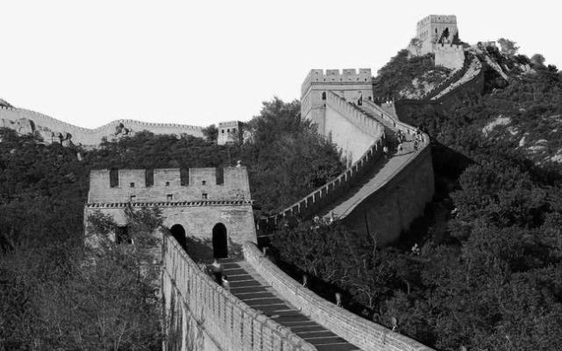 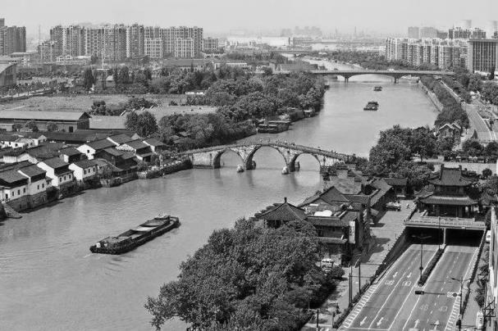

结合上述案例，请：

（1）陈述关于八达岭长城和今天的京杭大运河的准确说法。

（2）结合其他案例，谈一谈学习中国历史地理知识的益处。

2.

**先秦的姓、氏、字**

在曾经热播的电视剧《芈月传》中，秦武王被母亲直接称呼为“嬴荡”。根据历史记载，秦武王(前329年—前307年)嬴姓赵氏，名荡，为秦惠文王之子，谥称为秦武烈王、秦悼武王。

请结合本课程讲目内容，对相关问题进行分析：

（1）秦武王被直接称呼为“嬴荡”是否合适？

（2）对先秦的姓、氏、字制度加以介绍。

3.

**“七月流火”别乱用，用错地方好尴尬**

夏日炎炎，笔者偶见报端写道：“七月，流火的季节，工人们在工地上挥汗如雨”、“七月流火，同志们的干劲也如火如荼”。“七月流火”的含义是字面上的“赤日炎炎，像火焰般流动”吗？

（案例选自网络）

有人使用“七月流火”这一句来形容天气炎热，这属于误用。请：

（1）说出“七月流火”的出处；

（2）结合古代天文历法知识，解释“七月流火”的准确含义。

（3）对后人误用的原因加以分析，并谈一谈你对学习古代文化知识的观点。